בס"ד

**מגישות:**

**רעות ניסים-אגם:ת"ז: 213802218**

**רננה שובי:ת"ז:323855569**

**מייל:Renana.shubi@gmail.com**

**מדעי המחשב מכון לוסטיג**

**הסבר על ארגון שירות בנקאי:**

**צילום ERD:**

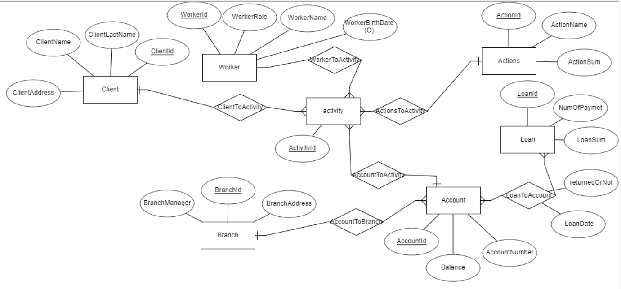

**הסבר על הישויות:**

**1.לקוח:**

לכל לקוח יש חשבון בנק.

הלקוח יכול לבצע פעולה מסויימת כגון:הפקדת כסף,תשלום,העברת כספים והלוואה.

תכונות הלקוח:

מספר זיהוי הלקוח:מספר יחודי על מנת לדעת באיזה לקוח מדובר

שם פרטי

שם משפחה

כתובת הלקוח

**2.עובד:**

העובד אחראי לבצע את הפעילות שהלקוח בחר כלומר להיכנס לחשבון הבנק של הלקוח ולבצע את המבוקש

תכונות העובד:

מספר זיהוי:יחודי

שם העובד

**3.פעילות:**

ישות קשר כלומר היא ישות שמחברת לי בין הלקוח,עובד פעולה וחשבון

תכונות:

מספר זיהוי:יחודי

**4.סניף בנק:**

יישות זאת מציינת באיזה סניף נמצא החשבון

תכונות:

מספר זיהוי הסניף:יחודי

מנהל הסניף

כתובת של הסניף

5**.חשבון בנק**

תכונות:

מס זיהוי החשבון:יחודי

ממוצע

**6. הלוואה**

תכונות

מספר זיהוי:יחודי

מספר תשלומים

סכום ההלוואה

**7.פעולה:**

הפעולה שהלקוח יכול לבצע

סוגי הפעולות: הפקדת כסף,תשלום,העברת כספים והלוואה

תכונות

מס זיהוי

שם הפעולה-כגון הלוואה וכו

**הסבר על הקשרים:**

-לסניף מסויים בבנק יכול להיות מספר חשבונות בנק, לחשבון בנק יש סניף אחד לכן זה הקשר בין סניף לחשבון הוא יחיד לרבים

-לחשבון בנק יכול להיות מספר כרטיסים, לכרטיס יכול להיות חשבון אחד לכן הקשר בין חשבון בנק לכרטיס הוא יחיד לרבים.

-לקוח יכול לבצע כמה פעילויות, פעילות תתבצע על ידי לקוח אחד לכן הקשר בין לקוח לפעילות הוא יחיד לרבים.

- עובד יכול לבצע כמה פעילויות, פעילות תתבצע על ידי עובד אחד לכן הקשר בין עובד לפעילות הוא יחיד לרבים.

-פעולה אחת יכולה להתבצע בכמה פעילויות ופעילות יכולה לבצע פעולה אחת, לכן הקשר בין פעולה לפעילות הוא יחיד לרבים.

-מחשבון אחד ניתן לעשות כמה הלוואות והלוואה אחת ניתן לעשות מכמה חשבונות, לכן הקשר הוא רבים לרבים.

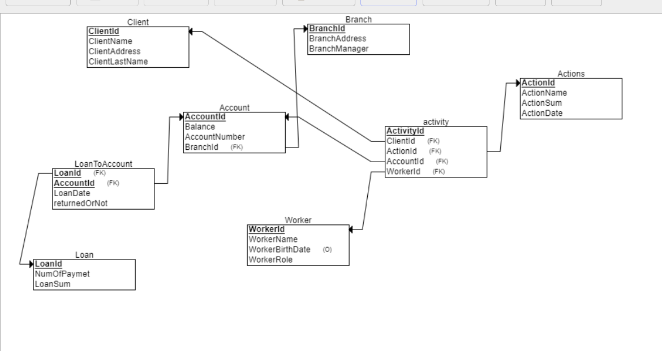

**צילום :DSD**

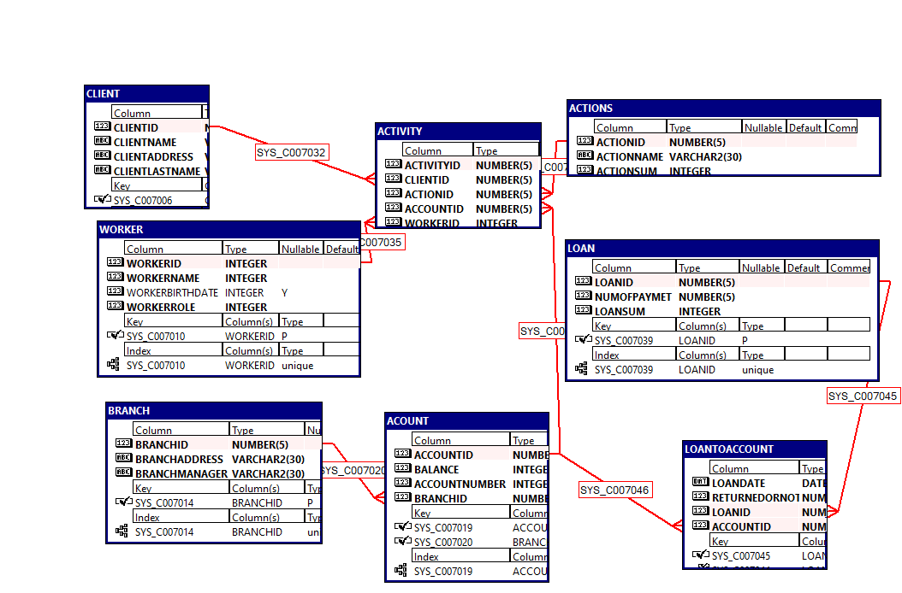

**יצירת טבלאות:**

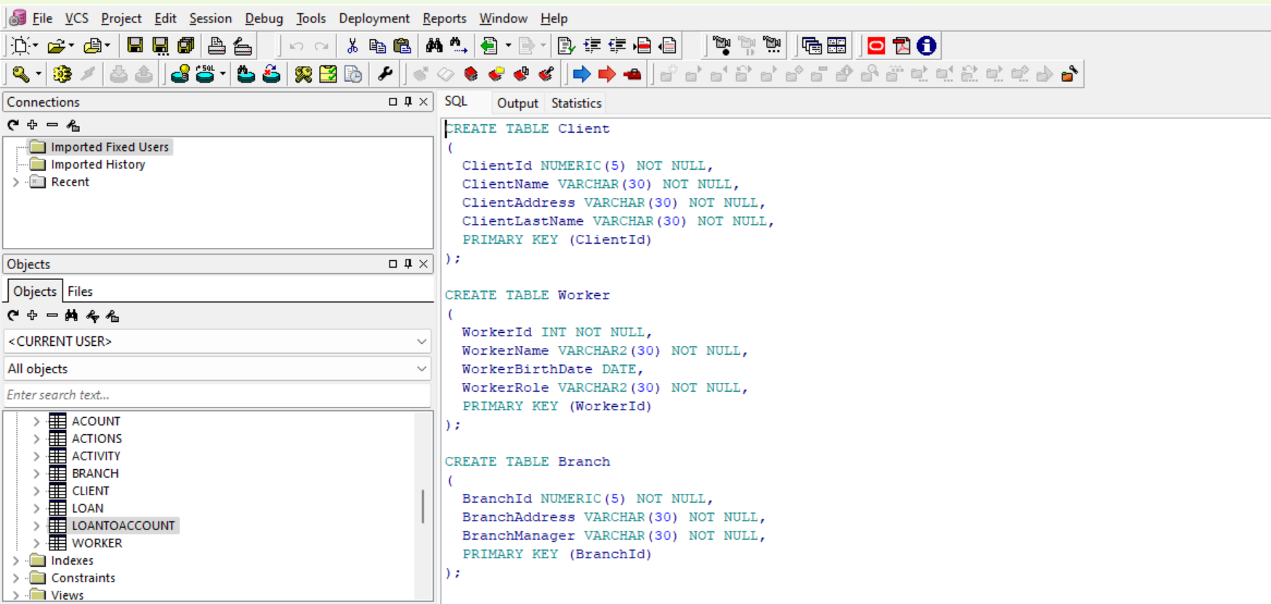

**ניסיון למחיקת הטבלאות:**

**צפייה בתוכן הטבלאות:**

**השתמשנו בשלוש שיטות על מנת להכניס נתונים לטבלאות:**

1.שיטה ראשונה באמצעות הרצת פקודות insert:

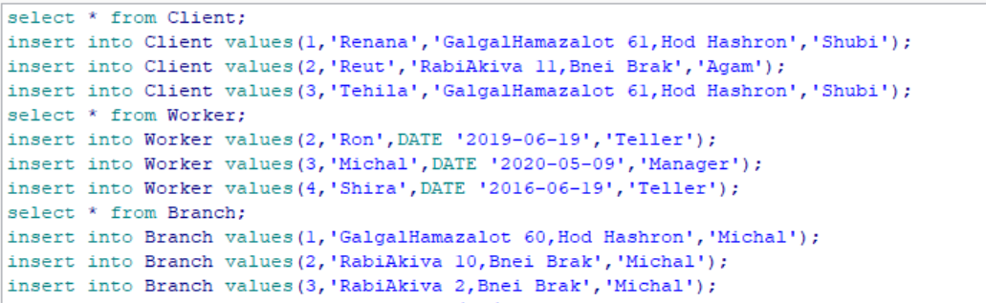

הנתונים נכנסו כמו שצריך:

טבלת client:1-3 אלו השורות שהכנסנו

טבלת worker:2-4 אלו השורות שהכנסנו

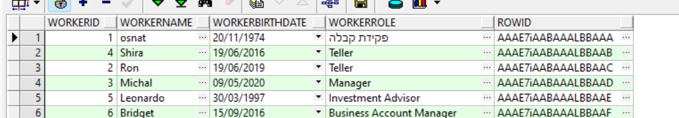

טבלת branch:1-3 אלו השורות שהכנסנו

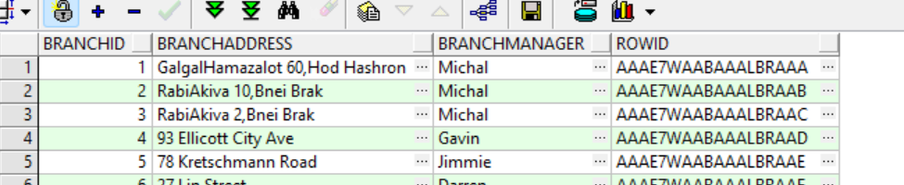

2.מילוי נתונים באמצעות קבצי טקסט:

מילאנו קובץ טקסט בנתונים

ייבאנו אותו

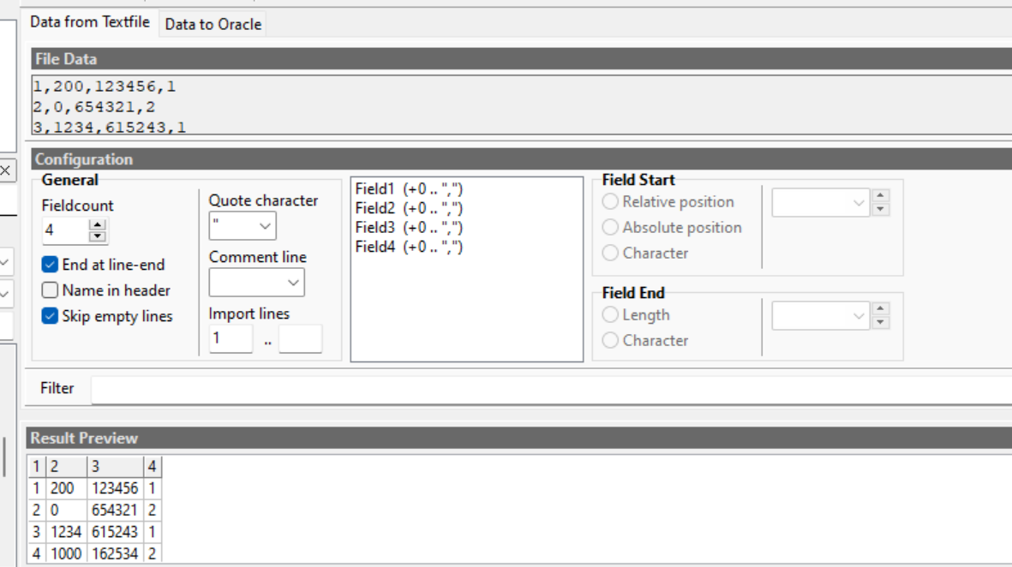

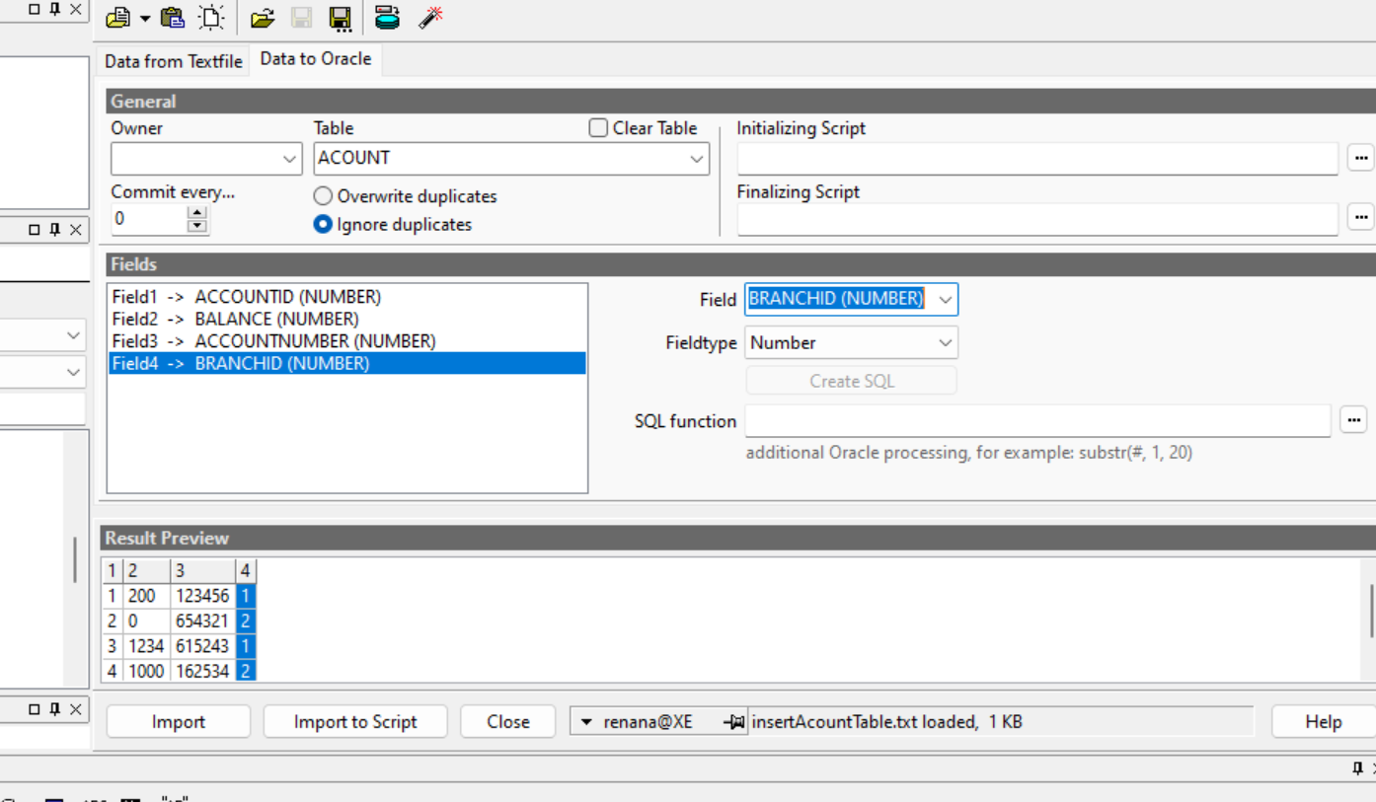

ניתן לראות שבטבלה נוספו לנו הנתונים האלה: השורות שהכנסנו הם 1-4

3.שיטה שלישית שבה השתמשנו dataGenerator

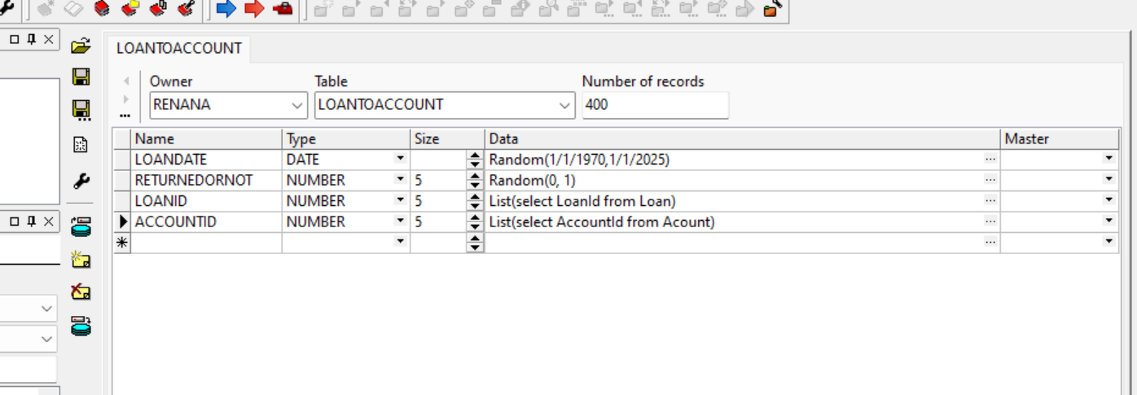

מילאנו 400 שורות בטבלת הקשר בין הלוואה לחשבון

כאשר השדה של התאריך הוא מתמלא רנדומלי בין התאריך שמוצגים בתמונה

שדה ההחזרה יקבל ערך 0 במידה ולא הוחזר ו1 במידה וההלוואה הוחזרה

והמספרי זיהוי של החשבון וההלוואה נלקחו לפי המספרי זיהוי שבטבלאות

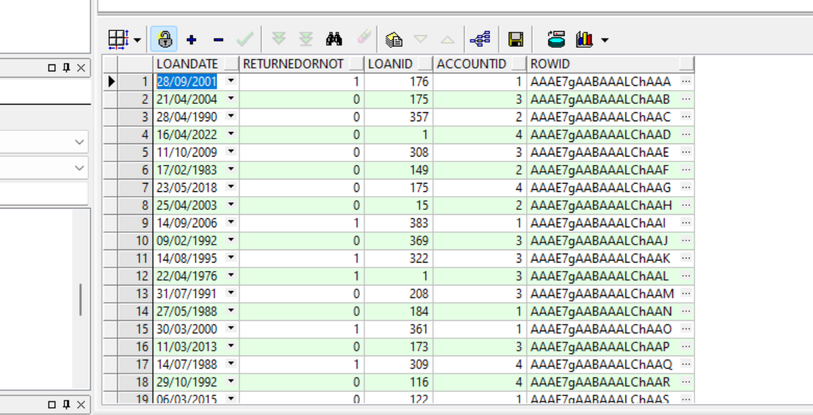

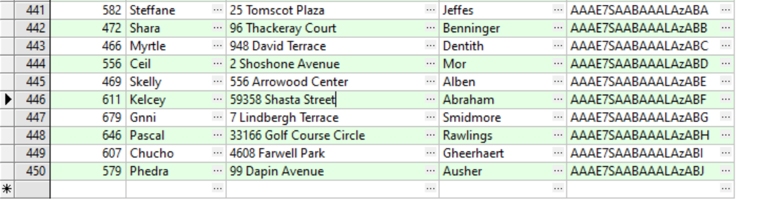

**גיבוי הנתונים:**

חלק מהנתונים שניתן לראות בקובץ הגיבוי:

